Sexta-feira  20 de março de 2026 | JORNAL DO M.O.P.  Últimas notícias e economia internacional. |  |  |  |  |  | 6 ª Edição
Saulo Santana dos Santos  Fatos e Falácias da Economia Brasileira - Desigualdades  Num país tão grande e diverso como o Brasil, as paisagens nele contidas tendem a variar significativamente a depender do observador e do ponto de vista. Uma das coisas que, entretanto, mais têm se mostrado uma constante facilmente universalizável para todos os quadros e recortes é a desigualdade – tanto as de região para região quanto a de classe para classe. Graças a isso, muitos fatos e falácias têm permeado o debate público sobre o tema, tornando indispensáveis as iniciativas daqueles que buscam filtrar os fatos das falácias. Por isso, foi separado um dos maiores mitos acerca da Economia brasileira, a fim de clarificar as nuances econômicas (e não meramente retórica) da realidade como ela é. Eis aí o mito da discriminação salarial no Brasil.  Os patrões discriminam grupos com base (unicamente) no preconceito:  Uma das realidades mais tocantes da desigualdade brasileira é a salarial, principalmente porque não raramente oferece respostas emocional e politicamente convenientes. Mesmo assim, negar a sua existência é como negar que o céu é azul, pois o país foi historicamente alicerçado sobre bases discriminatórias. Os negros, por exemplo, foram escravizados legalmente por mais de 300 anos e, de quando da abolição, desde então nenhum plano foi engendrado afirmativamente em larga medida em desfavor desse legado maldito. Além disso, mulheres são frequentemente subvalorizadas e sub-representadas quando ocupam posições de poder, seja no mercado ou na política.  Na Síntese de Indicadores Sociais (SIS), foi apontado que os brancos recebem cerca de 64% a mais por hora do que os negros, demonstrando essa realidade tão funesta, enquanto as mulheres recebem cerca de três quartos do salário dos homens. Trata-se de uma realidade obviamente horrível, mas, mesmo assim, isso não dispensa a necessidade de escrutiná-la mais a fundo.  A desigualdade ao longo do tempo e a diferença entre renda e riqueza: |  |  | 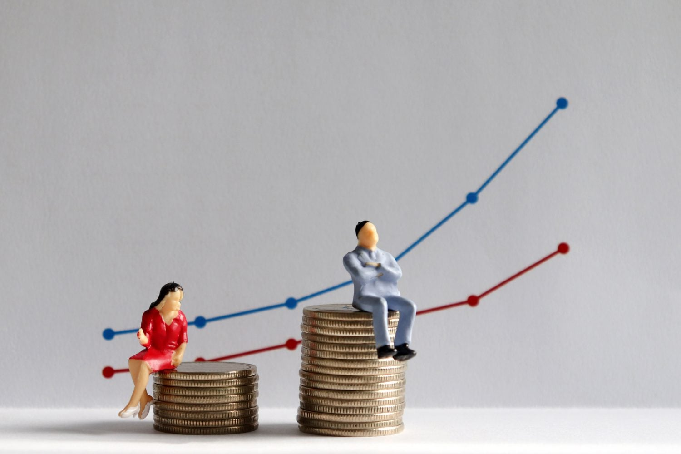
 |  |  | Para entender a desigualdade social, pense num filme. Ele é composto por uma série de pequenas imagens que, postas em consecução numa determinada ordem e velocidade específicas, dão a impressão de movimento. Isso significa que “sair bem na foto” não é o mesmo que “sair bem no vídeo”. Essa distinção é importante porque a renda é altamente volátil e tende a variar de acordo com inúmeros fatores tais como promoções, despesas inesperadas, dívidas, fase da vida, contração de matrimônio, propensão marginal de consumo, paternidade e maternidade, etc. Ao pegar a imagem, ou o frame, geralmente se esquece de ver o vídeo.  Portanto, mais importante do que considerar a renda do grupo A ou B é considerar o quanto A ou B têm de riqueza. A renda é definida como o simples fluxo de receitas, e embora seja útil para determinar médias salariais em um determinado recorte muito específico (já vamos tratar disso mais à frente), não costuma ser tão eficaz para determinar as disparidades sociais reais entre os indivíduos. É aí que entra a riqueza, que leva as liberdades substantivas em conta.  Pense no exemplo fictício de Pedro e João. Este é um filho bastardo que cresceu num lar desestruturado e conviveu com a pobreza desde muito cedo. Quando começou a trabalhar, deu tudo de si para conseguir promoções e, ao longo de 20 anos de labuta, finalmente ascendeu socialmente. João, no auge da sua meia-idade, ostenta um salário de R$5000, que usa para bancar despesas básicas como moradia, alimentação e vestuário, indispensáveis para o sustento da família qual gerou com 17 anos. Mesmo assim, sempre sobra um excedente no fim do mês, que ele economiza para futuramente bancar a faculdade dos filhos.  Pedro, por sua vez, é um estudante de Ciências Sociais da Universidade de São Paulo. Ele sempre foi prodigioso em razão da sua superdotação para Humanidades, destacando-se desde cedo. No Enem, graças ao preparo que recebeu desde o nono ano, conseguiu uma nota altíssima. Ao mudar-se para o campi da Universidade, o seu pai, um juiz, passou a dar-lhe pensões de R$1500 para |  |  | que ele pudesse passar o mês. Anos depois, conseguiu igualar o seu salário ao de João, pois começou a trabalhar e a publicar artigos regularmente. Ambos têm os mesmos rendimentos, mas não riquezas iguais. Pedro, diferente de João, tem mais liberdades substantivas, isto é, o poder de tomar mais decisões relevantes para a sua própria vida, como escolher frequentar certos espaços e ocupar-se de determinada forma.  Ambas as histórias têm coisas a revelar que muitas vezes fogem ao escrutínio do público. Primeiro, a renda tende a evoluir ao longo do tempo. Ademais, rendimentos baixos não necessariamente refletem padrões de vida baixos, é preciso levar em conta determinados acessos e limitações. Em terceiro, o capital humano influi nas condições de entrada no mercado de trabalho, impactando os salários dos grupos menos formalmente educados. Por fim, agregados econômicos que não levam isso em conta geralmente são imprecisos e não necessariamente refletem a realidade como ela é.  A desigualdade sob uma nova lente:  Um estudo do Institute of Labor Economics (IZA) aplicou a elasticidade rank-rank para interpretar a desigualdade brasileira ao longo do tempo, isto é, “ver o vídeo”. Essa elasticidade mede a mobilidade social intergeracional, focando na posição relativa dos filhos em comparação com os seus pais na distribuição de renda. No índice, o coeficiente beta mede essa elasticidade, e quanto mais próximo de um, maiores as chances dos filhos replicarem exatamente a posição relativa dos pais. O coeficiente brasileiro é de 0,55, o que significa que a mobilidade social é relativamente engessada.  Além disso, esse coeficiente também é relevante para determinar a persistência média estatísticas entre pares de uma mesma geração numa determinada família.
 |  |  |  | Página 1

Sexta-feira  20 de março de 2026 | JORNAL DO M.O.P. |  |  |  |  |  | 6 ª Edição
Suponha que o João da estória acima esteja no percentil 10 da sociedade em renda, enquanto sua esposa, Cleide, figure no percentil 30. Seus filhos A e B terão uma diferença nos rendimentos determinada pela diferença dos percentis vezes o coeficiente. No caso, 20 (a diferença) vezes 0,55 (o coeficiente) será igual a 11 percentis. Outra forma de visualizar isso é pensar que a cada “degrau” que o pai sobe na vida o filho sobe 55%.  Se o exemplo se passasse nos Estados Unidos, os percentis seriam 6,8 somente, indicando uma persistência muito menor do que no Brasil. Isso se reflete na mobilidade social intergeracional de ambos os países. Num estudo de 1996, o Urban Institute concluiu que, embora a mobilidade social em termos agregados tenha estagnado relativamente nos Estados Unidos desde 1970, ela permanece significativamente alta. De acordo com os dados, 25-40% das pessoas mudam de quintil em um ano, enquanto 45% precisa de cinco anos e, entre nove e dezessete anos, mais de 60% da população consegue fazê-lo.  Noutro estudo mais recente e abrangente, Thomas Sowell, eminente economista contemporâneo, argumenta que fatores como cultura, escolaridade e idade tendem a ser determinantes para nivelar os salários médios de determinados grupos sociais. Os chineses no sudeste asiático, |  |  | os judeus e japoneses nos Estados Unidos e os alemães e sírio-libaneses no Brasil são exemplos de grupos que, mesmo não compondo uma massa crítica racial em seus respectivos países, tornaram-se economicamente dominantes.  No Brasil em específico, o mesmo estudo do IZA demonstrou que somente 2,5% dos nascidos no quintil inferior da pirâmide social alcançaram o quintil superior. Outros fatores, tais como raça e gênero, também influenciam pesadamente. Mulheres nascidas abaixo da mediana costumam figurar 14 percentis abaixo dos homens da mesma origem familiar, enquanto brancos ficam, em média, sete percentis acima dos negros.  As desigualdades de gênero são especialmente acentuadas nesses termos porque existem diferenças comportamentais individuais que não necessariamente são perceptíveis numa análise puramente macroeconômica. Por exemplo: enquanto as mulheres, quando engravidam, tendem a interromper ou até mesmo abandonar suas antigas carreiras para se dedicar à maternidade, os homens culturalmente são impelidos a focar mais no trabalho. Dessa forma, enquanto homens casados de meia-idade costumam estar entre os mais ricos dentre os assalariados, mulheres em condições parecidas tendem a não estar. |  |  | a verdade, há uma propensão maior para que busquem empregos mais flexíveis e que exijam menos atualizações constantes (como pesquisadores de determinadas áreas). Mulheres solteiras ou que nunca foram mães, por sua vez, tendem ao oposto e muitas vezes estão entre aqueles grupos que mais ganham.  Num artigo publicado no portal de revistas da USP, as pesquisadoras Juliana Lopes Andrade e Marina Silva da Cunha concluíram que o adiamento da maternidade está atrelado a um aumento de 1,55% da renda das mulheres por ano. Atribuindo uma média de 18 anos para a entrada no mercado de trabalho no setor público, suponha que duas mulheres aparentemente iguais se tornem funcionárias e recebam inicialmente um salário base para servidores de R$3200. Considerando uma variação média anual base de 3,5% ao ano e que uma delas tornou-se mãe aos 28 anos e a outra permaneceu sem filhos, ao fim das suas carreiras notoriamente bem-sucedidas haverá um gap de aproximadamente 30% nos rendimentos das duas, explicado pela “recompensa” pelo adiamento da maternidade de uma das moças. É óbvio, mas, como homens não engravidam (e muito raramente assumem o protagonismo na criação dos filhos), essa “recompensa” é quase inevitável.
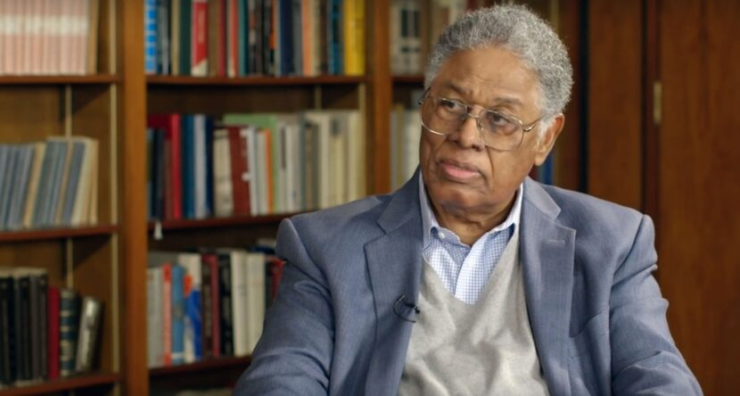 |  |  |  |  |  | que indicam uma relevância muito maior para fatores como o capital humano.  Na Malásia, por exemplo, houve um grande fluxo migratório de chineses ao longo dos anos iniciais do século XX. Como a economia colonial britânica era fortemente baseada no extrativismo do primeiro setor, a maior parte da população malaia era bucólica, forçando muitos chineses a optarem por construir os seus próprios negócios à margem da já bem estabelecida agricultura. Em 1939, eles já eram donos de mais de 80% das lojas no país, enquanto os malaios permaneceram como donos de terras. Conforme os anos 1940 foram se passando, a população chinesa, como já era de se esperar, cresceu significativamente a ponto de quase se igualar à nativa, bumiputera (filha da terra), acirrando tensões raciais entre os dois grupos.  Fato é que, ao longo da história, os chineses sempre foram muito menos avessos ao trabalho árduo. Muitos pais malaios, segundo reportam os estudos de Sowell, criam serem os chineses boas influências para os seus filhos graças a isso, especialmente as classes urbanas. A sobre-representação estrangeira nos empregos urbanos, especialmente levando em conta que os próprios malaios estavam sobre-representados nos campos, levou a um aumento significativo das desigualdades social intergrupo. Ou seja, os líderes malaios não discriminaram o seu próprio povo e nem tampouco os chineses deliberaram constrangê-los à inferioridade da subalternização,
Thomas Sowell aos seus 90 anos

Um indicativo que potencialmente valida as suposições para o cenário alternativo (protagonismo paterno) é uma reforma feita no Quebec (Canadá, 2006) examinada por Yasmine Diallo, do IZA. Essa reforma reservou cinco semanas de licenças pagas obrigatoriamente aos pais, visando diminuir a desigualdade de gênero. Antes da reforma, somente um quinto dos pais usavam esses benefícios parentais, mas logo houve um aumento para 60% (40 pontos percentuais de diferença). Isso reduziu o gap de gênero nas licenças em até dois terços, já que as mães historicamente têm alta adesão (90%). No período analisado, houve uma queda de CA$2100 nos rendimentos anuais dos pais, o equivalente a aproximadamente duas |  | semanas e meia de serviço. As mães, por outro lado, registraram uma redução de CS$1600 nos rendimentos, atribuída a uma extensão da licença e maior adesão. Embora tais efeitos tenham sido diluídos à insignificância no longo prazo, o que foi observado demonstra uma diluição da “penalidade materna”.  Por fim, quanto à desigualdade entre brancos e negros, evidências sólidas apresentadas pelo economista Thomas Sowell sugerem que muito pouco do gap salarial em relação aos dois grupos se deve exclusivamente à discriminação, pois há exemplos práticos ao redor do mundo, inclusive no Brasil,
 |  |  |  | Página 2

Sexta-feira 20 de fevereiro de 2026 | JORNAL DO M.O.P. |  |  |  |  |  | 6 ª Edição
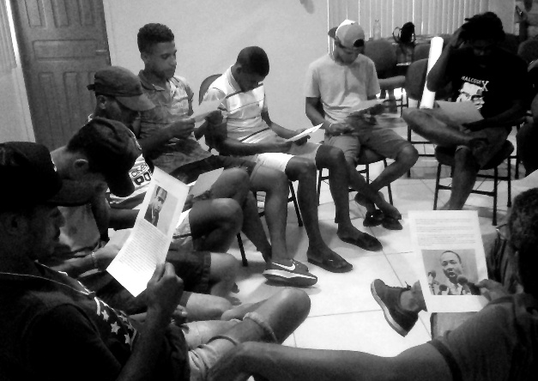 |  | Jovens negros, além de liderar as taxas de evasão escolar e compor a maioria da força de trabalho informal, mais da metade ganha até um salário mínimo e meio. Além disso, pesquisas indicam que os trabalhadores formais tendem a ser até quatro vezes mais produtivos do que os informais, justificando salários mais altos.  Uma pesquisa do German Institute of Economic Research, inclusive, defende a tese de que somente o déficit educacional já é o bastante para explicar quase 80% das desigualdades raciais no contexto brasileiro. E isso é defensável, afinal se a educação é a base da sociedade, então naturalmente quem mais sofre é aquele que não tem acesso a ela. O resultado é estrutural: menos pretos e pardos plenamente alfabetizados são menos pretos e pardos nas universidades, menos formandos significam menos diplomados num mercado cada vez mais exigente em que ter um diploma já não mais é o diferencial e sim encarado como o básico. Dessa forma, menos pretos e pardos são vistos com confiança pelos seus chefes para assumirem cargos de liderança e, por isso, somente um terço dos tomadores de decisões são negros – é pura lógica quantitativa.  Soma-se a isso a violência urbana, extremamente alta no Brasil. Numa matéria d’O Globo, o Brasil tem cerca de 50 milhões de pessoas vivendo sob o domínio da lei do crime organizado. Para um país de 200 milhões de habitantes, isso significa o mesmo que dizer que 25%, ou mesmo um a cada quatro brasileiros, vive sob Estados-paralelos, o que já é o maior índice da América Latina, pior que México e Colômbia. Nos últimos 10 anos (2015-2025) |  |  |  | o número de homicídios no Brasil não foi menor do que meio milhão, havendo uma média de aproximadamente 54759 mortes por ano. A mérito de comparação, entre 2011 e 2020 o número de vitimados pela guerra civil na Síria foi de 380-384 mil mortes. Até 2025, num período até maior que o analisado no caso brasileiro, o número fica em assombrosos 528 mil. Se ainda não ficou claro, a Síria teve, em plena guerra civil, menos mortes do que o Brasil – mesmo considerando um prazo maior para a Síria.  Entre 2012 e 2017, a taxa de homicídios contra pessoas negras subiu de 37,2 para 43,4 mortes por 100 mil habitantes (acima de 10 já é considerado violência endêmica), além de serem, em média, cerca de três a cada quatro vítimas de homicídio. O Brasil é um país violento, e como resultado as pessoas não podem se dar ao luxo de confiar umas nas outras, o que diminui a cooperação social e, como resultado, também as oportunidades lícitas disponíveis. Isso cria um espiral no qual o crime gera as condições que criam mais crimes. Em vez do Estado agir de modo a aplicar a justiça  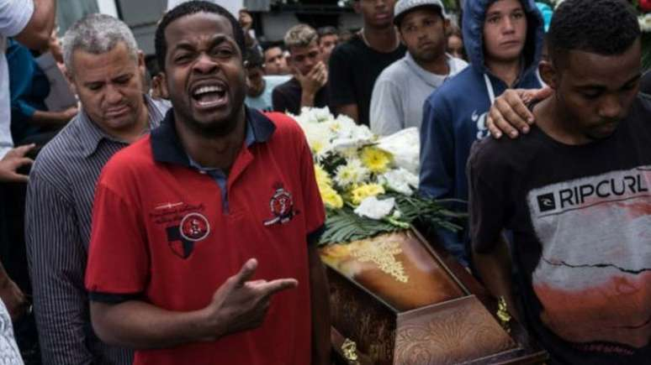
mas foi fruto de um conjunto de fatores mais complexos que envolvem migração, cultura e adaptação e leis econômicas inescapáveis.
O caso brasileiro é mais complexo, pois envolve o legado pernicioso de séculos de escravidão para os povos negros, mas isso não significa que esses mesmos fatores acima listados não sejam importantes, mas, muito pelo contrário, agem como um complemento necessário (indispensável) para uma análise realmente profunda. Quando mensurado, o gap salarial interracial brasileiro tende a ter várias causas: (1) o capital humano, (2) a baixa produtividade, (3) o crime organizado (4) e lares desestruturados são só alguns, mas estão entre os principais.
Em 2023, uma matéria da CNN denunciou que um terço dos pretos e pardos com mais de 15 anos não completou o ensino fundamental (contra 29% em 2012). É sabido que o Brasil perde, ano a ano, R$130-220 bilhões em produtividade e renda devido à evasão escolar, e muito disso se deve porque esses jovens costumam ter muito mais dificuldades para arranjar empregos formais (ou ao menos) dignos.
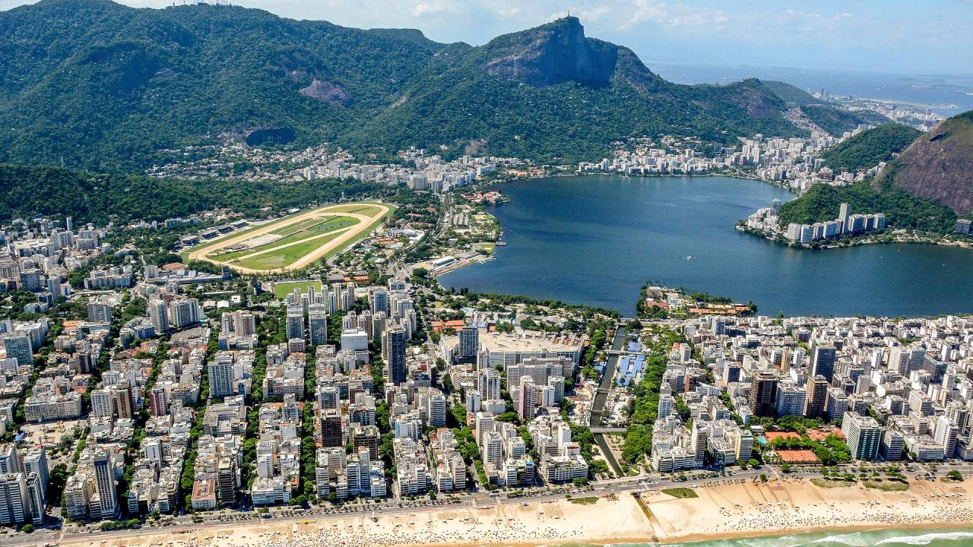
Leblon: o hype e a polêmica estão sempre de mãos dadas (Jose Guertzenstein/Pixabay)

devidamente, no entanto, foi extremamente permissivo quanto aos avanços do crime ao ponto que, hoje, a população da “CVlândia” é maior do que a da Argentina. Quem morre nas mãos do crime organizado, na maior parte das vezes, é quem também não teve a oportunidade de crescer na vida devido a um Estado anarco-tirânico: o Brasil é, ao mesmo tempo, um verdadeiro Leviatã para punir quem trabalha e produz e, embora freado pela Constituição de 1988, também foi historicamente muito eficaz em perseguir opositores políticos dos regimes estabelecidos, e ao mesmo tempo consegue ser um Estado ausente para os milhões que dependem de saúde e segurança pública. |  |  |  | Eis aí a causa do gap de oportunidades entre os brancos, cuja maioria vive no Leblon e finge se importar com isso vestindo uma camisa de algum partido na moda, e quem realmente sofre por carecer de liberdade (econômica, política, direito de ir e vir, etc).  Mas calma, afinal, se isso é desolador, imagina quando falarmos do resto. Lares desestruturados sempre foram um grande problema no Brasil, mas nem sempre foram tratados com a devida seriedade. O arranjo domiciliar formado por mulheres pretas ou pardas, sem cônjuge e com filhos menores de 14 anos estão, conforme dados do IBGE divulgados em 2023, fortemente atrelados a pobreza (72,2%) e extrema-pobreza (22,6%).
 |  |  | Página 3

Sexta-feira 20 de fevereiro de 2026 | JORNAL DO M.O.P. |  |  |  |  |  | 6 ª Edição
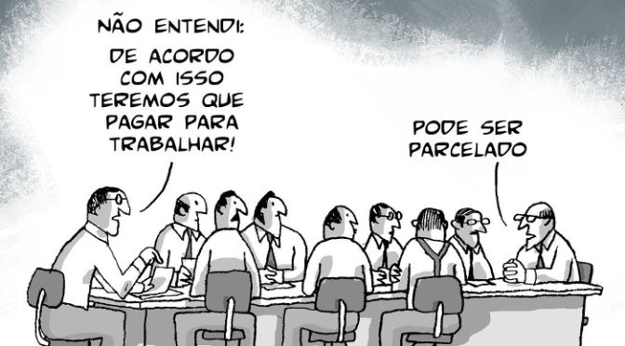
Uma das principais razões pela qual isso é problemático é o fato de que, muitas vezes, essas crianças crescem sem figuras paternas, o que aumenta consideravelmente as suas chances de desenvolver transtornos antissociais e problemas psicológicos associados à ansiedade e depressão.  Em meninas isso tende a ser especialmente danoso, pois elas têm a propensão de buscar validação em relações tóxicas devido à carência afetiva. O perigo de repetir o ciclo é autoexplicativo. Em meninos, por outro lado, isso tende a ser especialmente perverso, pois a ausência de uma figura paterna cria lacunas referenciais que podem ser preenchidas com figuras de caráter questionável. Quantas crianças sem figura paterna são mais suscetíveis a sofrerem da má influência de criminosos, por exemplo? Isso perpetua o crime, como demonstrado num estudo famoso realizado recentemente por Pery Shikida, qual evidencia que cerca de 14% dos criminosos presos em São Paulo acusa as más influências e outros 7% apontam a falta de estrutura familiar como causas para sua própria delinquência. Obviamente isso não significa que 21% deles são filhos de pais ausentes, mas sim que muitos não tiveram um bom referencial, e como a maioria deles são homens, deduz-se que a figura paterna foi ostracizada, perversa ou permaneceu inacessível na maior parte do tempo. De toda sorte, isso é um problema moral que começa ainda no leito familiar (visto, principalmente, que o somatório de todas as necessidades materiais equivale a 12% das justificativas).  Alguns dados interessantes foram ressaltados numa pesquisa conduzida pela Unifesp usando dados do PNAD Contínua de 2018. As pesquisadoras testaram empiricamente a hipótese de que, devido aos concursos e à isonomia salarial, os empregos do setor público seriam mais igualitários do que o privado com relação aos grupos interraciais, mas os dados que elas conseguiram contradisse a teoria inicial. Os dados levantados são intrigantes: no 10° quantil, isto é, no ponto em que fixa-se um salário no qual abaixo estão 10% dos trabalhadores (os mais pobres), o setor privado mostrou-se 0,5% mais desigual do que o público, mas à medida que se aumentam os quantis (e, por consequência, aproxima-se da mediana), mais a desigualdade no setor público aumenta em relação ao privado. |  |  |  | No quinquagésimo quantil, por exemplo, o gap entre brancos e negros é 6,1% maior no setor público do que no privado e, nos quantis mais altos (90°, 95°) tende a se acentuar ainda mais em favor do setor privado, cruzando o limiar dos 10%. O texto argumenta que esse “teto de vidro” do setor público é causado principalmente pela discriminação no acesso ao capital humano, conforme vimos discutindo até aqui (falta de acesso à educação, lares desestruturados, crime organizado, etc incidindo mais pesadamente contra a população negra).  O que esses dados também mostram é que, nos quantis mais pobres, as desigualdades salariais tendem a ser menores devido a fatores como a padronização dos cargos iniciais com tabelas salariais mais rígidas para o setor público. O privado sofre devido à informalidade, mas ainda é relativamente homogêneo racialmente. À medida que subimos nos quantis, fatores como a diminuição do número de pretos e pardos (capital humano) e nomeações cada vez mais políticas, e consequentemente arbitrárias, no setor público, tendem a acirrar mais as desigualdades. O privado, por sua vez, tende a ser mais formalizado em quantis superiores e, com isso, as empresas tendem a concorrer mais. A competição é um fator importante para a equalização, pois tende a punir decisões ruins (como a manutenção de práticas discriminatórias). Esse custo-oportunidade chama-se “teste de mercado”. Como ele não existe no setor público, certas “redes” tendem a perpetuar indivíduos específicos em posições administrativas de alto escalão. O chamado “pacto da branquitude”, portanto, evidentemente é mais um fenômeno das nomeações políticas do que do mercado, mesmo aqui no Brasil.  Alguns intelectuais, no entanto, acreditam que parte da razão pela qual essas desigualdades são tão persistentes é a carência daquilo que chamam “massa crítica”. Basicamente, eles concluíram que certos grupos tendem a desempenhar melhor determinadas funções, como estudo ou trabalho, entre os seus pares. A conclusão lógica dessa linha de raciocínio pressupõe que, se a maior parte dos tomadores de decisões em empresas (públicas e privadas) são de uma determinada cor, e se a maioria dos formandos também, uma forma de combater a desigualdade adjacente a isso seria revertendo esse processo.
 |  |  | Página 4

Sexta-feira 20 de fevereiro de 2026 | JORNAL DO M.O.P. |  |  |  |  |  | 6 ª Edição
Ou seja, para equalizar salários e notas intergrupo seria preciso aumentar primeiro a quantidade de indivíduos pertencentes a essas minorias. Isso tem servido de base para políticas públicas afirmativas, especialmente cotas de gênero, cor e orientação sexual. No entanto, isso não necessariamente encontra respaldo na realidade, visto que existem, mesmo no Brasil, inúmeras minorias que performam melhor até do que os brancos.  No Censo de 2022, somente 0,4% da população brasileira se identificou como “amarela” (asiática), configurando o menor grupo demográfico do país. Mesmo assim, fatores como a cultura (a maioria é educada para ser competitiva e buscar o máximo de excelência possível) e capital humano. Entre os brasileiros com 25 anos ou mais, 44,1% da população asiática possuía diploma universitário. Esse número é maior do que o dos brancos, que tinham “somente” 25,8%. Dentre os pretos e pardos entrevistados, 11,7% e 12,3%, respectivamente, ostentação diplomas. Em anos de estudo, os asiáticos novamente despontam na frente (12 anos), seguido dos brancos (10 anos) e pretos e pardos (8 anos). Se ser minoria fosse determinista, tais fatores (capital humano, lares desestruturados, crime organizado, etc) não deveriam ser tão relevantes para determinar a posição social desses grupos. |  |  | Numa pesquisa conduzida pelo PNAD Contínua referente ao segundo trimestre de 2024, a média salarial desse grupo estatisticamente insignificante (0,4%) excedia em pouco mais de mil reais o salário médio dos brancos.  Conclusão  A coluna, por meio dos dados levantados, não visa desacreditar a existência de preconceitos reais que pesam na vida de milhões de brasileiros. O objetivo, todavia, é questionar a preponderância atribuída a eles na construção de barreiras que obstaculizam o desenvolvimento econômico em geral, e a vida das pessoas em específico, encetando questões muitas vezes obnubiladas pelas narrativas emocionalmente carregadas e politicamente convenientes. O machismo e o racismo matam, isso não é passível de questionamento. Milhões de pessoas foram escravizadas por mais de três séculos e o legado pérfido disso se reflete na incidência desigual de fatores que dificultam desnecessariamente a ascensão desse grupo na sociedade.  A questão aqui não é debater se a desigualdade em geral, a discriminação em específico, existe ou não, mas sim por quais mecanismos ela realmente opera. |  |  | Afinal, se as ações de combate ao racismo focam mais no combate aos efeitos (ações afirmativas e leis de igualdade salarial, por exemplo), esquecendo-se amplamente das causas (crise de capital humano, crime organizado, etc), é extremamente difícil dizer que tais medidas passem de paliativos, assim como analgésicos que aliviam a dor e não servem para tratar a doença. O combate à discriminação é necessário, mas atacar nos frontes errados pode ser até pior do que fazer nada.  A maioria dos países nunca superou efetivamente as práticas discriminatórias, mas existem uns que superaram mais (relativamente) e outros que superaram menos, e há também aqueles que sucumbiram perante isso. Alguns dos episódios mais tristes da história da humanidade aconteceram porque os governos dirigiram políticas públicas de extermínio, repressão e, em última instância, desumanização das pessoas. Fazem isso através do confisco das suas propriedades, das limitações da sua liberdade de ir e vir e, em casos mais graves, através do extermínio. O Leviatã, esse conjunto de normas e instituições, uma vez capaz de impor o monopólio da força, é o único capaz de condicionar certos tipos de comportamento. Mesmo assim, é preciso saber as suas limitações, pois mesmo ele jamais será capaz de coordenar uma ordem espontânea.
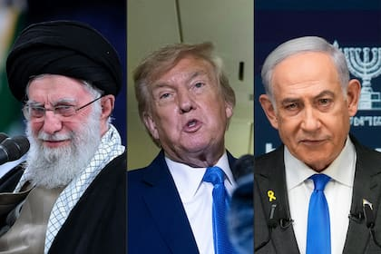 |  |  |  |  |  | para as escolhas menos eficientes. Como dizia Milton Friedman, “[as] pessoas não se importam com a cor da pele de quem planta o algodão, contanto que a camisa seja branca.”  Guilherme Bancke  Sobre a Crise no Irã  Em 28 de fevereiro de 2026, os governos de Israel e dos Estados Unidos iniciaram uma grande operação de bombardeio no Irã, visando uma mudança de regime político. Essa agressão ocorreu em meio a negociações sobre as instalações nucleares iranianas. O bombardeio causou, entre suas baixas, a morte do Líder Supremo do Irã, Ali Khamenei. Ele foi sucedido por seu filho, Mojtaba Khamenei, que foi ferido nos ataques e perdeu pai, mãe, esposa, irmã, cunhado e filho, tornando-se um hardliner do regime agora pessoalmente envolvido no conflito.
Ele controla os incentivos para as pessoas agirem de uma determinada maneira, não significa que elas agirão de tal modo e com tal finco sempre e em todo lugar.  Os decretos não moldam as visões pessoais das pessoas, por mais doentias que elas sejam. Por mais que não haja nenhuma justificativa para discriminar, |  | digamos, as mulheres, muitos continuarão fazendo isso à revelia da lei, pois sempre há subterfúgios – como nomeações políticas baseadas em interesses escusos e em nepotismo. A única maneira de puni-los sistematicamente é por meio de um sistema de feedbacks que atribua sanções, positivas ou negativas,
 |  |  |  | Página 5

Sexta-feira 20 de fevereiro de 2026 | JORNAL DO M.O.P. |  |  |  |  |  | 6 ª Edição
 |  | Recentemente, Israel iniciou bombardeios contra o Líbano, inclusive na capital Beirute, em resposta às ações do Hezbollah contra bases militares britânicas no Chipre e cidades Israelenses.  Com o preço do barril de petróleo disparando para a casa dos 100 dólares, a Europa enfrentando o limiar de uma crise, Trump encarando tensões crescentes com o Congresso e o herdeiro do Aiatolá demonstrando determinação em não se render. Resta aguardar para entender a profundidade das tensões que pairam sobre a crise no Irã.  Vinicius Pierre  Fontes dizem que lula cancelou viajem para evitar Flávio e Eduardo  Fontes do palácio do planalto e do Itamaraty confirmam que o presidente Luíz Inacio Lula da Silva do PT desistiu de comparecer à posse do novo presidente do Chile José Antônio Kast na quarta-feira, dia 11 depois dos convites do senador pré-candidato à Presidência Flavio Bolsonaro do PL e seu irmão o ex-deputado Eduardo Bolsonaro. Decidindo ainda no Domingo que não compareceria ao evento, com a decisão sendo confirmada nesta manhã dessa Terça, dia 10. As pesquisas do M.O.P. confirmam pelas fontes, que o chanceler Mauro Silva irá participar da posse de Kast como o representante do Brasil. |  |  |  | Em reserva, diplomatas brasileiros avaliam essa decisão como ruim porque a ausência de Lula “joga” as regiões nas mãos de Javier Milei, o presidente da argentina que irá comparecer solenemente. Era previsto que Lula compareceria hoje e teria seu encontro bilateral com o nove presidente José Antônio Kast.  Gasolina vai aumentar? Entenda como o estouro do petróleo afeta o seu bolso:  Após os ataques ao irã dos Estados Unidos e Israel, sendo um assunto que dominou os mercados mundiais recentemente: Escalando absurdamente os preços do petróleo, uma das comodities mais importantes do mundo, subindo em 35% nessa ultima semana de conflito e saltando em 103% se comparado com dezembro de 2025. Tendo efeito imediato nas bolsas globais: Bolsas asiáticas derretem quase 6% enquanto a Europa despenca na segunda feira, dia 9, No Brasil tendo um impacto menos agravante quando comparado. Bom, mas a pergunta que não quer calar “Então a gasolina vai ficar mais cara por causa da disparada do petróleo?” Segundo André Braz, economista da fundação Getúlio Vargas, FGV, o impacto deverá ser sentido sim nós preços dos combustíveis, caso o conflito não se resolva no longo prazo. Para ele a inflação não só nessas áreas e sim, em outros setores também.
Em retaliação, o Irã lançou diversos ataques com drones e mísseis contra alvos civis e militares no Oriente Médio, atingindo principalmente países árabes aliados dos EUA que temiam uma escalada. A ofensiva interrompeu operações petrolíferas essenciais para a subsistência dessas nações e para o abastecimento norte-americano. O Irã também bloqueou o comércio pelo Estreito de Ormuz, desestruturando as cadeias globais de petróleo. Paralelamente, os Houthis declararam a retomada de ataques a embarcações no Mar Vermelho, rota vital entre o Mediterrâneo e o Oceano Índico.
Donald Trump demonstrou buscar uma "vitória total" sobre o Irã — um objetivo vago e sem benefícios claros para a estabilidade regional. Já Israel visa tornar o país incapaz de oferecer ameaça militar. Diante disso, analistas expressam preocupação com os incentivos geopolíticos de ambos os países em transformar o Irã em um estado falido, a exemplo da Síria, Líbia e Iêmen. Nesse cenário, Israel neutralizaria um rival, enquanto os EUA poderiam se beneficiar superficialmente ao forçar Rússia e China a gastarem recursos por influência na região enquanto tentam capturar reservas petrolíferas.
Contudo, a queda do Estado iraniano enviaria cerca de 14 milhões de refugiados para a Europa e desestabilizaria o Golfo Pérsico por décadas, com facções atacando comboios no estreito e realizando ataques retaliatórios contra parceiros americanos.
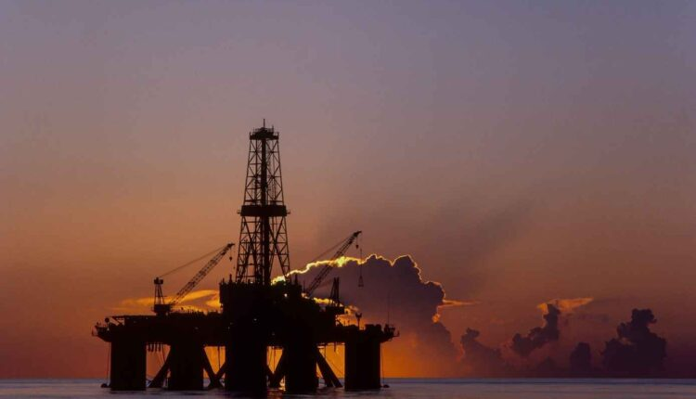

"Os derivados do petróleo vão muito além dos combustíveis. A agricultura sofre com os adubos e fertilizantes. A aviação entra na conta devido ao querosene de aviação. Gás líquido, a indústria plástica e todos esses elementos dependem do petróleo. Assim, com a commodity cara, a inflação infelizmente volta a subir. E isso pode adiar à revisão de juros” explicou. Braz acredita que o Brasil teria o protagonismo ainda mais favorecido no mercado do petróleo "À medida que a gente exporta mais, os preços elevados se tornam um fator positivo. Entram mais dólares, e a nossa balança melhora" evidencia. Porém o especialista deixa claro que existem outros desafios além "A gente depende de derivados do petróleo que a gente não produz, e esses produtos tendem a ficar mais caros, |  |  |  | a gente vai importar esses produtos a um preço maior" finaliza.  No outro lado da moeda...  Mesmo em relação aos anseios envolvendo a commodity, Spinola acredita que do outro lado dessa moeda. Segundo ele, com a rápida subida das cotações a Petrobras em breve deve ter algum reajuste de preços, assim, com a parte positiva entrando na receita do governo.
 |  |  | Página 6

Sexta-feira 20 de fevereiro de 2026 | JORNAL DO M.O.P. |  |  |  |  |  | 6 ª Edição
"Com uma receita maior da petroleira, a empresa pagaria mais dividendos para os seus acionistas e o maior beneficiado seria o próprio governo com uma receita maior" avaliou. A expectativa é de que com o reajuste de preços até US$ 10 a mais a receita da Petrobras aumente entre S$ 12 e US$ 15 bilhões, o que pode de investimento e crescimento. "É uma decisão do governo entre: você repassa, faz reajuste na inflação e aumenta a sua receita; ou você não repassa, a inflação fica um pouco mais controlada, mas a sua receita não sobe", explicou. E de acordo com ele, não existe um limite do quanto o petróleo pode subir, e dessa forma o quanto o reajuste máximo que o combustível pode enfrentar, mas Spinola deixou claro que não podemos descartar essa possibilidade. Agora Felipe Salto, economista chefe da Warren Investimentos, diz que tudo escalonar nas próximas semanas. "Para o Brasil as consequências não são sondáveis, até porque essa questão é positiva para a balança comercial. Por outro lado, a inflação ganha novos contornos e o dólar se fortalece, mesmo que com uma volatilidade enorme" explicou em uma entrevista à CNN Money nesta manhã. |  |  | incerteza quanto a política monetária  Já tem algum tempo que o mercado Brasileiro anseia pelo corte na Selic, que está em 15% desde julho de 2025. Com Juros altíssimos, tanto empresas alavancadas quanto a pessoa física endividada tendem a sentir a pressão desta dívida. Pelos dados divulgados do Banco Central do Brasil, em fevereiro mostra que a independência dos consumidores e empresas em empréstimos concedidos por instituições financeiras com recursos livres no Brasil subiu para 5,5% em janeiro, sendo o nível mais elevado de 2017. Mas nos últimos dias, dados do Serasa Experian evidenciam que, empresas do agronegócio registram o maior número de recuperações de solicitações de recuperação judicial do ano passado todo, com 1.900 pedidos num crescimento de 56,4% em relação a 2024. Dessa forma faz tempo que o mercado aguarda cortes da taxa básica de juros. |  |  | Apesar da ansiedade, os especialistas indiciam que se o conflito não se resolver no longo prazo e preço do petróleo se mantenha nessa toada vista dos últimos dias, o preço dos combustíveis tenha de ser revisado, impactando na inflação no Brasil e por consequência, no corte de juros do país. De acordo com Gustavo Cruz, analista da RB Investimentos, "A leitura é que, com esses preços de petróleo bem mais altos, os bancos centrais revisem suas projeções de juros. Isso pode afetar inclusive o Copom [Comitê de Política Monetária], que iniciaria já na semana que vem um ciclo de cortes", explicou. O economista acredita que se as tensões não se amenizarem nos próximos dias, o BC vá a fazer um corte mínimo enquanto o mercado antes esperava por um corte de meio ponto. "Como a gente vê, as empresas que estão divulgando balanços têm diminuído a geração de caixa, tem pagado muitos juros, e isso é ruim pois desincentiva o investimento." O investimento fica em segundo plano até para a pessoa física, que com a 15%, optam por deixar em títulos de renda fixa ao invés de investir na Bolsa de Valores.
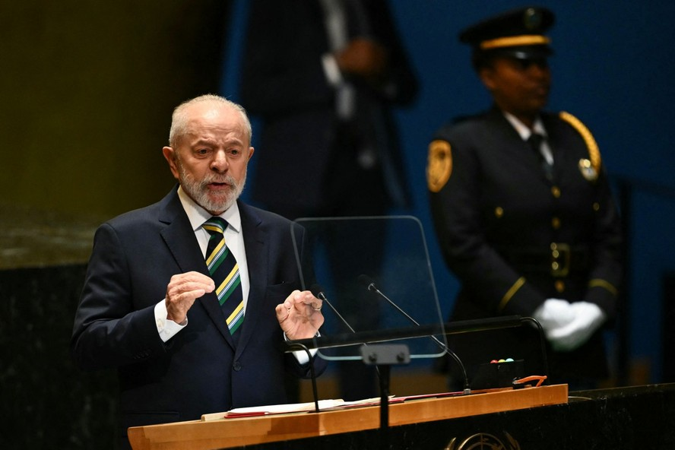 |  |  |  |  |  | Em uma entrevista a newsletter “jogo político”, o cientista político que o PT sempre ouviu afirmou que: a esquerda está fazendo tudo errado contra Flavio Bolsonaro, primeiramente insistindo em chamar o filho do ex-presidente Jair Bolsonaro de “fascista” algo que Alberto almeida não vai mais colaborar como na campanha de 2022. Segundo que Lula acabou entregando um governo de esquerda do que frente ampla, como havia sido prometido a 4 anos atrás, criticando demasiadamente determinadas agendas de seguimentos do PT, como por exemplo o uso da linguagem neutra de gênero “a todos, a todas e a todes.” O ponto principal destra critica de Alberto Almeida é: que o brasileiro não considera que a vida melhorou nesses 4 anos de Lula, segundo pesquisas o eleitor anda desaprovando mais do que aprova o governo mesmo com tantas promessas feitas por Lula no passado.  Rogério Marinho afirma que só existem 2 partidos no Brasil: PT e PL  O líder da oposição do Senado, Rogerio Marinho (PL-RN) disse nessa terça feira, dia 10, que a politica brasileira se atualiza em dois polos partidários opostos ultimamente, sem um espaço para uma eventual terceira via segundo ele, PT e PL são a principal disputa politica nacional de 2026, quando será escolhido o próximo presidente do país.
Salto, então, avalia que, justamente pela Selic e curva de juros estarem bastante elevados, isso da margem de manobra para o BC dar continuidade aos cortes. "A Warren mantém as suas projeções de cortes de 0,5 ponto percentual para a próxima reunião", finalizou.  Lula admite vulnerabilidade do Brasil: “qualquer dia alguém invade a gente”  O presidente Luiz Inacio Lula da Silva do PT, admite nesta segunda feira, dia 9, a vulnerabilidade da defesa do país e disse que pode ser invadido a “qualquer dia” por outra potência estrangeira. Lula acabou reconhecendo a necessidade de reforço nas forças armadas em meio ao conflito do |  | oriente médio. Está avaliação foi feita no encontro bilateral entre Brasil e África do Sul, com a presença do presidente sul-africano Cyril Ramaphosa no Palácio do Planalto, em Brasília. “Se a gente não se preparar na questão de defesa, qualquer dia alguém invade a gente”, declarou Lula. E ainda complementou dizendo que o próprio Brasil deve fabricar estes armamentos. "Não precisamos ficar comprando dos 'Senhores das Armas'. Nós poderemos produzir. Ninguém vai ajudar a gente, a não ser nós mesmos", afirmou.  Lula é favorito para perder a eleição segundo Alberto Almeida
 |  |  |  | Página 7

Sexta-feira 20 de fevereiro de 2026 | JORNAL DO M.O.P. |  |  |  |  | 6 ª Edição
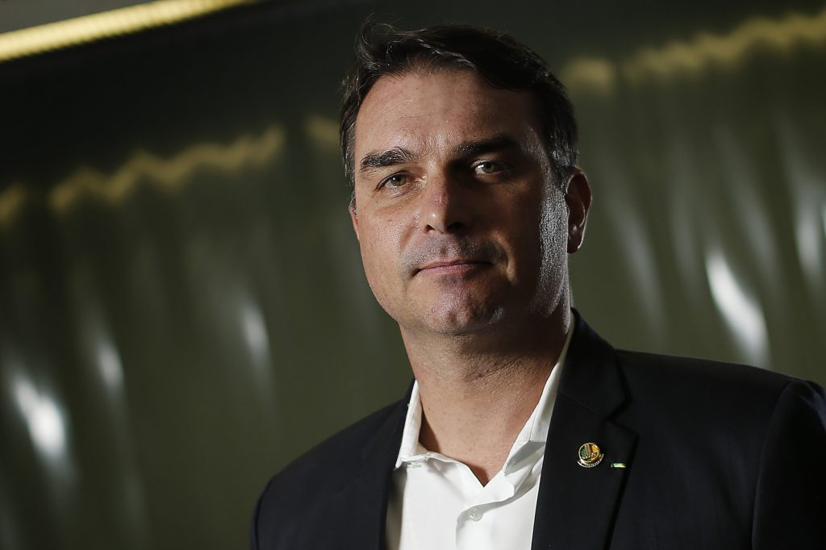 |  | afirmou, Ele condiciona a escolha, mas as alianças estão sendo construídas. O senador disse também estar otimista quanto a direita ampliar sua presença no Senado dessas eleições, segundo ele, o campo político ligado ao ex-presidente Jair Bolsonaro, do PL, pode eleger congressistas suficientes para atingir a maioria qualificada “Acho que a gente deve ter aí próximo ou acima do quórum de PEC”, falou, basicamente significa que seriam 2/3 da composição da casa alta. Se isso acontecer, esse Bloco politico teria força suficiente para aprovar mudanças constitucionais de influencia institucional, já que cabe ao senado julgar os processos de impeachment dos ministros do STF(supremo tribunal federal). Durante a conversa Marinho afirma que um eventual governo de Flavio tem como prioridade reformas de estado estruturais, citando no Judiciário. “Tem de fato reformas que precisam ser implementadas como a administrativa, a política, a do orçamento. A judiciária é essencial. Vamos colocar cada Poder de volta no seu lugar, no lugar que a Constituição determina”, afirmou... Sendo aplaudido pela plateia de empresários que assistiam o discurso. Criticando também o ambiente institucional do país, afirmando que há restrições no debate político. “Nossa democracia hoje é relativa. As pessoas têm medo de dizer o que pensam”, declarou. Em outro momento, dizendo que “se perdeu o pudor nesse país”. |  |  | Relatos políticos indicam que Lula avalia adotar uma retórica mais crítica às elites econômicas e institucionais, aproximando-se de uma linguagem mais combativa uma tentativa de disputar narrativas populares em um ambiente de forte polarização.  Esse reposicionamento ocorre num momento em que o governo busca equilibrar duas frentes simultâneas: manter estabilidade institucional e, ao mesmo tempo, mobilizar sua base social para o próximo pleito.  Congresso retoma protagonismo em ano pré-eleitoral:  No Legislativo, a retomada dos trabalhos marcou a definição de prioridades políticas que refletem tanto demandas sociais quanto interesses eleitorais. Entre os temas discutidos estão segurança pública, mudanças nas relações de trabalho e políticas econômicas voltadas à inovação e produtividade.  O Congresso tende a assumir papel ainda mais central em 2026 por duas razões principais. A primeira é o calendário eleitoral, que reduz a janela para aprovação de projetos estruturais. A segunda é o fortalecimento do chamado “centrão”, bloco parlamentar cuja influência cresce em períodos de disputa política aberta.
Está declaração foi dada no encontro da Esfera Brasil, realizado na casa do Parlamento, braço do grupo em Brasília, Marinho é visto como um provável condenador da campanha de Flavio Bolsonaro (PL-RJ) a presidência da república. “Qualquer pesquisa de opinião que vocês façam hoje, qualquer instituto, se vocês estimularem partidos políticos, vão verificar que existem 2 partidos no Brasil. É o PT e o PL”, declarou.... Uma fala que colide com do presidente do PSB, Gilberto Kassab, que tenta lançar um candidato de terceira via, porém por agora, não teve sucesso em uma disputa polarizada em uma dicotomia partidária. Marinho fala sobre a formação presidencial, afirmando que a definição do vice de Flavio depende das alianças partidárias que forem consolidadas ao longo do processo eleitoral, mesmo assim, descreve o perfil que seria ideal. “Vamos imaginar que exista alguém que tenha o voto estereótipo, o modelo ideal de uma mulher, de uma deputada evangélica, nordestina. Mas existe alguém com essa característica num partido que estará ligado conosco”,

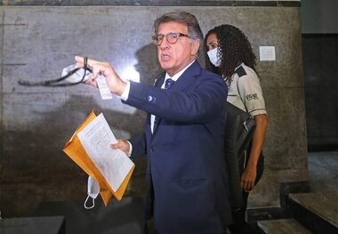
Foto retirada do Paulo Marinho
Marinho também afirmou que a pré-campanha relacionada ao Flavio Bolsonaro, deve iniciar uma agenda nacional nas próximas semanas, estando previsto para 14 de abril em Rondônia.

“Estamos debruçados justamente na formação dos candidatos regionais. É o que mais dá trabalho”, falou.
 |  |  | Página 8

Sexta-feira 20 de fevereiro de 2026 | JORNAL DO M.O.P. |  |  |  |  | 6 ª Edição
Douglas Lauletta  Brasil em Movimento: tensão institucional, pré-eleição e disputas narrativas marcam o cenário político nas últimas semanas:  O cenário político brasileiro atravessou, nas últimas duas semanas, um período de intensa movimentação institucional e simbólica, marcado pela antecipação do clima eleitoral de 2026, pelo reposicionamento estratégico do governo federal, por tensões entre poderes e por episódios que revelam o grau de polarização ainda presente na sociedade. Entre debates legislativos, controvérsias culturais com repercussão política, disputas comerciais internacionais e investigações de segurança pública, o país entrou definitivamente em um ciclo pré-eleitoral ainda informal, mas cada vez mais explícito.  A combinação desses fatores demonstra que o Brasil inicia 2026 sob uma dinâmica política acelerada, na qual decisões administrativas e eventos culturais passam a ser interpretados sob lente eleitoral, |  | enquanto instituições procuram reafirmar estabilidade diante de desafios internos e externos.  Governo federal reorganiza agenda e antecipa discurso eleitoral  O presidente Luiz Inácio Lula da Silva abriu o ano político buscando consolidar sua base institucional e preparar o terreno para o ciclo eleitoral que culminará nas eleições gerais de outubro de 2026. A mensagem enviada ao Congresso Nacional no início dos trabalhos legislativos reforçou a narrativa de recuperação econômica e social após anos de instabilidade, destacando avanços econômicos e defendendo pautas trabalhistas, como o debate sobre mudanças na jornada de trabalho incluindo críticas à escala 6x1.  Ao mesmo tempo, o governo iniciou ajustes internos e articulações políticas voltadas à recomposição da coalizão parlamentar, movimento interpretado por analistas como tentativa de reduzir resistências no Legislativo e garantir governabilidade durante um ano politicamente sensível. |  |  | Nos bastidores, cresce a percepção de que o discurso presidencial poderá sofrer mudanças estratégicas. Relatos políticos indicam que Lula avalia adotar uma retórica mais crítica às elites econômicas e institucionais, aproximando-se de uma linguagem mais combativa uma tentativa de disputar narrativas populares em um ambiente de forte polarização.  Esse reposicionamento ocorre num momento em que o governo busca equilibrar duas frentes simultâneas: manter estabilidade institucional e, ao mesmo tempo, mobilizar sua base social para o próximo pleito.  Congresso retoma protagonismo em ano pré-eleitoral  No Legislativo, a retomada dos trabalhos marcou a definição de prioridades políticas que refletem tanto demandas sociais quanto interesses eleitorais. Entre os temas discutidos estão segurança pública, mudanças nas relações de trabalho e políticas econômicas voltadas à inovação e produtividade.
 |  |  |  |  | A fala reforça a narrativa governista de defesa da democracia e evidencia como os acontecimentos políticos recentes continuam moldando o debate nacional. O Supremo Tribunal Federal permanece no centro das disputas simbólicas e políticas, frequentemente alvo de críticas de setores da oposição e, simultaneamente, peça-chave na estabilidade institucional.  Esse protagonismo judicial contribui para um fenômeno recorrente na política brasileira contemporânea: a judicialização da política e a politização da Justiça dinâmica que tende a se intensificar conforme o calendário eleitoral avança.  Carnaval e política: homenagem a Lula gera crise simbólica  Talvez o episódio mais emblemático das últimas semanas tenha ocorrido fora das arenas tradicionais da política. Uma escola de samba do Rio de Janeiro decidiu dedicar seu desfile à trajetória de Lula, retratando sua ascensão social e carreira política. O evento provocou forte reação da oposição, que acusou a homenagem de configurar propaganda eleitoral antecipada.
O Congresso tende a assumir papel ainda mais central em 2026 por duas razões principais. A primeira é o calendário eleitoral, que reduz a janela para aprovação de projetos estruturais. A segunda é o fortalecimento do chamado “centrão”, bloco parlamentar cuja influência cresce em períodos de disputa política aberta.
Paralelamente, negociações partidárias começaram a ganhar visibilidade pública. Conversas iniciais sobre possíveis chapas presidenciais e alianças já aparecem no debate político, embora lideranças insistam que ainda é cedo para definições formais.
Na prática, o país vive uma pré-campanha informal, em que movimentos políticos são testados sem o rótulo oficial de campanha eleitoral.

Supremo Tribunal Federal e memória institucional da crise democrática

Outro eixo central das últimas semanas foi a reafirmação do papel do Judiciário no contexto pós-crise institucional dos últimos anos. Durante a abertura do ano judiciário, Lula destacou que o Brasil demonstrou força institucional ao julgar envolvidos em tentativas de ruptura democrática, afirmando que as instituições “cumpriram seu papel”.

 |  |  | Página 9

Sexta-feira 20 de fevereiro de 2026 | JORNAL DO M.O.P. |  |  | 6 ª Edição
A controvérsia ganhou dimensão nacional após ações judiciais tentarem impedir o desfile. Embora a maioria dos pedidos tenha sido rejeitada pela Justiça, o episódio expôs como manifestações culturais passaram a ser interpretadas como instrumentos políticos em um ambiente altamente polarizado.  Especialistas apontam que o caso revela uma mudança relevante: a disputa política deixou de se restringir ao debate institucional e passou a ocupar também espaços culturais e simbólicos. A homenagem, inédita para um presidente em exercício, levantou discussões sobre limites entre expressão artística e promoção política.  O governo sustentou que o financiamento público do carnaval segue regras iguais para todas as escolas, enquanto críticos argumentaram que símbolos associados ao partido presidencial reforçariam caráter eleitoral.  Segurança pública e radicalização política  Outro episódio relevante foi a descoberta de um plano de atentado frustrado no centro do Rio de Janeiro, que teria como alvo manifestações próximas à Assembleia Legislativa estadual. Investigações indicaram que o grupo envolvido defendia ações anticorrupção e buscava gerar desordem social por meio de ataques contraestruturas públicas.  A ocorrência reacendeu debates sobre radicalização política e segurança institucional no país. Autoridades tratam o caso como sinal de alerta para o crescimento de movimentos extremistas organizados principalmente em ambientes digitais.  Analistas apontam que o aumento da tensão política em períodos pré-eleitorais historicamente eleva riscos de episódios de violência simbólica ou real, fenômeno observado em diversas democracias contemporâneas.  Movimentos sociais e pressão por agenda econômica  Enquanto governo e oposição disputam narrativas, movimentos sociais também intensificaram sua atuação. Organizações sindicais e frentes populares reuniram-se para definir mobilizações nacionais voltadas a temas como redução da jornada de trabalho, taxação de grandes fortunas e ampliação de serviços públicos. |  | Essas mobilizações indicam que o debate político em 2026 não será restrito apenas à polarização entre campos ideológicos tradicionais, mas incluirá também pressões econômicas e sociais decorrentes do custo de vida e das transformações no mercado de trabalho.  Polarização persistente e disputa pelo futuro político  O conjunto dos acontecimentos das últimas semanas evidencia que o Brasil permanece marcado por forte divisão política. A antecipação do debate eleitoral transforma praticamente qualquer decisão pública administrativa, cultural ou diplomática em objeto de disputa narrativa.  O governo busca consolidar resultados econômicos e reforçar a imagem de estabilidade democrática. A oposição, por sua vez, aposta em questionamentos institucionais e na crítica ao uso político da máquina pública. No meio desse embate, o Congresso assume papel decisivo como arena de negociação e contenção de crises.  Mais do que eventos isolados, os episódios recentes indicam uma tendência estrutural: o país entrou definitivamente em um ciclo político permanente, no qual campanha e governo passam a coexistir simultaneamente.  Um país em pré-campanha permanente  As últimas duas semanas revelam um Brasil politicamente ativo, institucionalmente tensionado, mas ainda funcional dentro das regras democráticas. A disputa simbólica em torno do carnaval, o reposicionamento discursivo do governo, os debates legislativos, as tensões no Mercosul e os alertas de segurança pública compõem um quadro de transição rumo às eleições de 2026.  Se há um consenso entre analistas, é o de que o país vive menos um momento de ruptura e mais uma fase de redefinição política. A democracia brasileira segue operando, mas sob pressão constante — pressionada por expectativas sociais elevadas, polarização persistente e um calendário eleitoral que já influencia decisões antes mesmo do início oficial da campanha.  Nos próximos meses, a tendência é que essa dinâmica se intensifique. O Brasil, ao que tudo indica, não apenas se aproxima de uma eleição: ele já começou, politicamente, a vivê-la. | Douglas Sousa Lauletta  Um mundo em transição: rivalidades estratégicas, guerras regionais e o reposicionamento do Brasil na nova geopolítica global  O sistema internacional atravessa uma das mais profundas transformações desde o fim da Guerra Fria. Nas últimas décadas, o mundo deixou gradualmente de operar sob a hegemonia incontestável dos Estados Unidos para caminhar em direção a uma ordem mais fragmentada, marcada pela competição entre grandes potências, conflitos regionais persistentes e disputas econômicas tecnológicas que redefinem alianças históricas. Nesse cenário em rápida mutação, países emergentes entre eles o Brasil busca ampliar autonomia estratégica enquanto equilibram relações com polos de poder cada vez mais rivais.  A geopolítica contemporânea não se organiza mais em blocos ideológicos rígidos, como ocorreu no século XX. Em vez disso, caracteriza-se por múltiplos centros de influência, acordos flexíveis e rivalidades simultaneamente econômicas, tecnológicas e militares. O resultado é um ambiente internacional instável, porém altamente interdependente.  O retorno da competição entre grandes potências  O principal eixo da política global atual é a rivalidade estratégica entre Estados Unidos e China. Diferentemente da Guerra Fria entre Washington e Moscou, o confronto contemporâneo ocorre menos no campo militar direto e mais na economia, tecnologia e cadeias produtivas globais.  Os Estados Unidos buscam preservar sua liderança internacional por meio de alianças tradicionais especialmente com Europa, Japão e Coreia do Sul e por políticas industriais voltadas à reindustrialização e ao domínio tecnológico. Já a China aposta na expansão comercial, em investimentos em infraestrutura e na internacionalização gradual de sua influência política, sobretudo por meio da Iniciativa Cinturão e Rota.  A disputa se manifesta em áreas estratégicas como semicondutores, inteligência artificial, energia limpa e controle de minerais críticos. O comércio internacional tornou-se instrumento geopolítico, e sanções econômicas passaram a ser utilizadas com frequência crescente como ferramenta diplomática.

Página 10

Sexta-feira 20 de março de 2026 | JORNAL DO M.O.P. |  |  |  |  |  | 6 ª Edição
Essa competição gera um fenômeno conhecido como “desglobalização seletiva”: países continuam interdependentes economicamente, mas procuram reduzir vulnerabilidades estratégicas, reorganizando cadeias produtivas em regiões consideradas politicamente seguras.  A guerra da Ucrania e seu redesenho no continente Europeu  A guerra entre Rússia e Ucrânia consolidou o retorno da guerra convencional de grande escala ao continente europeu, encerrando definitivamente a ideia de uma Europa pós-conflitos armados. Entrando em seu 5º ano de guerra desde início da invasão russa ao país, o conflito provocou mudanças profundas na arquitetura de segurança internacional.  A Organização do Tratado do Atlântico Norte (OTAN) expandiu sua relevância estratégica, reforçando presença militar no Leste Europeu e ampliando cooperação entre países membros. Ao mesmo tempo, sanções econômicas contra Moscou aceleraram a reorganização dos mercados energéticos globais, levando países europeus a reduzir dependência do gás russo e buscar novas fontes energéticas. |  |  | para além do campo militar, a guerra produziu efeitos econômicos globais duradouros: inflação energética, insegurança alimentar e volatilidade nos mercados agrícolas impactos particularmente relevantes para países exportadores de commodities, como o Brasil.  O conflito também revelou limites do poder internacional das instituições multilaterais, incapazes de impedir ou encerrar rapidamente a guerra, reforçando a percepção de um sistema internacional mais competitivo e menos cooperativo.  Oriente Médio: conflitos persistentes e disputa energética  Oriente Médio permanece como um dos epicentros da instabilidade global. Tensões entre Israel e grupos armados na região, rivalidades entre Irã e potências árabes e disputas internas em países fragilizados continuam influenciando o equilíbrio internacional.  Apesar da crescente transição energética, o petróleo e o gás ainda ocupam papel central na política mundial. Países produtores mantêm capacidade significativa de impactar preços globais e, consequentemente, economias nacionais. A Organização dos Países Exportadores de Petróleo (OPEP+) demonstra como decisões energéticas são inseparáveis da geopolítica. |  |  | A região também se tornou espaço de competição indireta entre grandes potências. Estados Unidos, Rússia e China ampliam presença diplomática e econômica, cada qual buscando garantir influência estratégica sobre rotas comerciais e recursos energéticos.  A ascensão do Sul Global e a busca por autonomia estratégica  Um dos fenômenos mais relevantes da política internacional atual é o fortalecimento do chamado Sul Global conjunto heterogêneo de países emergentes que buscam maior protagonismo nas decisões globais.  Organizações como o BRICS ganharam relevância ao defender reformas em instituições internacionais criadas no pós-Segunda Guerra Mundial, consideradas por muitos países como excessivamente dominadas por potências ocidentais. A ampliação do grupo e o debate sobre mecanismos financeiros alternativos ao dólar ilustram tentativas de diversificação do sistema econômico internacional.  Essa dinâmica não representa necessariamente uma ruptura com o Ocidente, mas sim a busca por maior margem de manobra diplomática. Países emergentes procuram evitar alinhamentos automáticos, adotando estratégias pragmáticas baseadas em interesses econômicos e segurança nacional.
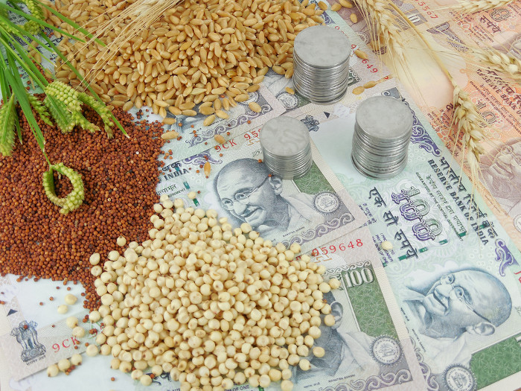 |  |  |  |  |  | A China permanece como principal parceiro comercial brasileiro, enquanto Estados Unidos e Europa continuam fundamentais em investimentos, tecnologia e cooperação política.  O Brasil também tenta ampliar sua influência por meio da agenda ambiental. A Amazônia tornou-se ativo geopolítico central, transformando o país em interlocutor indispensável nos debates climáticos globais. Questões ambientais passaram a influenciar negociações comerciais, financiamento internacional e imagem diplomática.  Ao mesmo tempo, o país enfrenta desafios internos que limitam sua projeção externa, como crescimento econômico moderado, polarização política doméstica e restrições fiscais.  Comércio internacional e a nova geopolítica das commodities
O Brasil entre autonomia e equilíbrio diplomático  Nesse cenário complexo, o Brasil tenta recuperar protagonismo internacional por meio de uma política externa baseada no multilateralismo e na mediação diplomática. |  | Tradicionalmente defensor da negociação e do direito internacional, o país busca posicionar-se como ator capaz de dialogar simultaneamente com diferentes blocos geopolíticos.  A estratégia brasileira pode ser definida como “não alinhamento ativo”: manter boas relações com Estados Unidos, União Europeia e China ao mesmo tempo, evitando dependência excessiva de qualquer potência.
 |  |  |  | Página 11

Sexta-feira 20 de março de 2026 | JORNAL DO M.O.P. |  |  |  |  |  | 6 ª Edição
A reorganização econômica mundial aumentou a importância estratégica de alimentos, energia e minerais críticos. O Brasil, grande exportador agrícola e produtor energético relevante, encontra-se em posição privilegiada nesse novo contexto.  A demanda global por segurança alimentar cresceu após crises logísticas e conflitos internacionais, elevando o peso político do agronegócio brasileiro. Paralelamente, a transição energética aumentou o interesse internacional por minerais utilizados em baterias e tecnologias verdes área em que o país possui reservas significativas.  Contudo, essa vantagem econômica traz desafios diplomáticos. Pressões ambientais internacionais e exigências de sustentabilidade tornaram-se parte das negociações comerciais, obrigando o Brasil a equilibrar crescimento econômico e compromissos climáticos.  Tecnologia, inteligência artificial e soberania digital |  |  | Outro campo central da disputa geopolítica contemporânea é o domínio tecnológico. Inteligência artificial, computação avançada e infraestrutura digital passaram a ser considerados ativos estratégicos comparáveis ao poder militar tradicional.  Estados buscam proteger dados, desenvolver tecnologias nacionais e reduzir dependência de plataformas estrangeiras. A chamada soberania digital tornou-se tema recorrente em fóruns internacionais.  Para o Brasil, o desafio é duplo: participar da economia digital global sem tornar-se apenas consumidor de tecnologia estrangeira. Investimentos em inovação, regulação de plataformas e cooperação científica internacional tornam-se elementos fundamentais para evitar marginalização tecnológica.  Multipolaridade instável e riscos globais |  |  | O mundo atual caminha para uma ordem multipolar, mas ainda sem regras claramente definidas. Diferentemente do equilíbrio bipolar da Guerra Fria, a multipolaridade contemporânea envolve múltiplos atores com interesses divergentes, aumentando a imprevisibilidade.  Entre os principais riscos globais estão:  - conflitos regionais com potencial de escalada internacional;  - guerras comerciais e fragmentação econômica;  - crises climáticas e migrações em massa;  - disputas tecnológicas que podem dividir a internet e cadeias produtivas globais.  Nesse contexto, organismos multilaterais enfrentam dificuldades para mediar crises, enquanto potências regionais ganham maior relevância.
 |  |  |  |  |  | “Pela Pátria, Pela Ordem e Pelo Progresso! Compromisso, Ação e Mudança! Viva o Brasil!”  - Braian Alflen fundador do M.O.P.
Um mundo sem centro único  As transformações geopolíticas recentes indicam o fim de uma era marcada por liderança global incontestável. O sistema internacional atual não possui um único centro de poder, mas múltiplos polos que cooperam e competem simultaneamente.  Para o Brasil, esse cenário representa tanto risco quanto oportunidade. A ausência de hegemonia absoluta abre espaço para maior autonomia diplomática, mas também exige decisões estratégicas mais complexas. |  | O mundo entra, assim, em uma fase de transição histórica: menos previsível, mais competitivo e profundamente interconectado. A forma como países médios como o Brasil navegará essa nova realidade ajudará a definir não apenas seu papel internacional, mas também o equilíbrio político e econômico das próximas décadas.
 |  |  |  | Página 12

